Какие бывают лакокрасочные материалы и что нужно знать о покраске автомобиля.
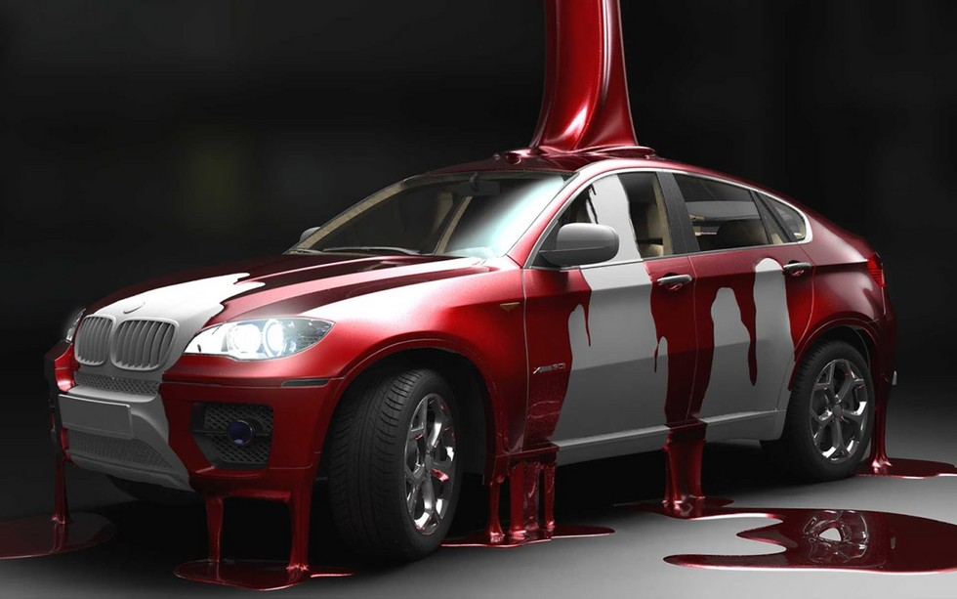
Каждый владелец авто должен знать, как можно быстро привести свою машину в порядок после аварии, вернуть ей былой «товарный» вид. С годами цвет авто выгорает, надоедает. На состояние краски будет влиять сама среда. От ультрафиолета и осадков она блекнет, становится непривлекательной, покрывается механическими дефектами. Как же покрасить машину? Для этого обязательно посетите сервисный центр.
Чтобы ваше авто выделялось на фоне остальных, можно заказать аэрографию. На качество покраски будет влиять состояние поверхности авто и ее правильная подготовка, технология сушки и полировка.
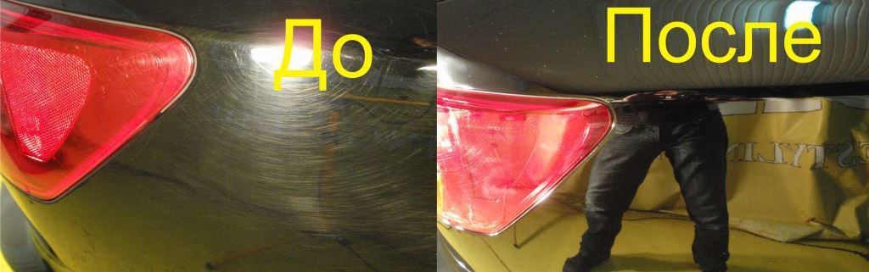
Сначала поверхность подготавливается, устраняются следы ржавчины, старой краски. Мелкие царапины, шероховатости, неровности покрываются шпатлевкой. Главные части машины отделываются грунтовкой, они далее шлифуются. Очередной этап – нанесение слоя краски. Если авто подлежит полной окраске, то просто выбирается один оттенок. Когда выполняется локальная покраска, то тут будет немного сложнее. Берется во внимание яркость и интенсивность прежнего цвета, применяется стереотипная система расцветок, с помощью можно узнать о номере изначального оттенка авто. В сервисных предприятиях применяются и компьютерные технологии для подбора цвета.
В наше время автоиндустрией производится много лакокрасочных покрытий. Они будут иметь разный уровень качества, цену и область использования. Как правило, для полной покраски машины многие мастера применяют алкидную, акриловую, полиуретановую эмаль.
Все составы для покраски авто создаются из пигментов (вещество, влияющее на цвет машины), связующего компонента (отвечает за создание защитного слоя, высыхание краски), а также растворителя (он влияет на текучесть краски).
Преимущество акриловой эмали – это однородность и отменное качество. Такой состав быстро высыхает, не боится влияния среды. Минус – невысокая покрывающая способность, потребность нанесения нескольких слоев.
Алкидная эмаль просто наносится, не боится механических повреждений, химически стойкая.
Перламутр и металлик помогут придать блеска и сияния. Если кузов покрывается металликом, то нужно нанести и слой лака.
Когда наносится любой лакокрасочный материал, то мастера придерживаются температурного режима. Берется во внимание и уровень влажности воздуха. Если нарушать технологичность процесса, то авто покроется бугорками, трещинками. Именно в силу таких причин важно перекрашивать свою машину в специальных центрах.

